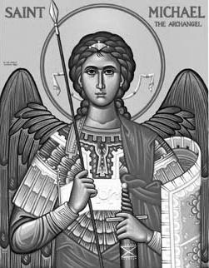

Rímskokatolícka Cirkev

Farnosť

Sv. Michala Archanjela

tel.: 032 – 779 41 76 e-mail: farnost.pobedim@abu.sk

Farské oznamy pre Pobedim
6. – 12. októbra 2014

Po | Sv. Bruno |  | sv. omša nie je
Ut | Ružencová Panna Mária | 18.00 | + Jozef Bielik a manželka Anna (258)
St | Féria | 18.00 | + Dáša Kusendová (73)
Št | Sv. Ján Leonardi | 18.00 | + Michal Vakoš, manželka Klementína a starí rodičia (372)
Pi | Féria | 18.00 | + Ján Mišík, manželka Albína a deti
So | Féria | 8.00 | za farníkov
Ne | 28. nedeľa cez rok | 7.30  10.30 | Poďakovanie Pánu Bohu za dožitých 85 rokov života s prosbou o ďalšiu pomoc a ochranu  + dcéra Júlia, rodičia Žitňanskí a krstní rodičia Dudíkoví

- Upratovanie kostola – Č.d.: 209, 206, 212, 205. Ďakujem predchádzajúcej skupine za ich službu.
- Prvá nedeľa – Popoludní o 15.00 bude v kostole fatimská pobožnosť.
- Prvé sv. prijímanie – Na základe usmernení trnavského arcibiskupa k 1. sv. prijímaniu môžu pristúpiť deti v 3. ročníku ZŠ, ktorí chodia na náboženstvo a pravidelne sa zúčastňujú sv. omší. Preto dostali deti na hodine náboženstva omšové denníky, ktoré budú po sv. omšiach aktualizované v sakristii.
- Zbierka – Na budúcu nedeľu bude zbierka na misie.
- Pútnik Svätovojtešský – Členovia SSV si môžu vyzdvihnúť kalendár a podielovú knihu u p. Košútovej (č.d. 194). Príspevok na budúci rok je 5 €. V tomto čase je možný zápis nových členov. Zápisné je 6 €.
- Intencie – Nakoľko už sú do konca tohto roka obsadené všetky dni, nové úmysly sv. omší nemôžem zapisovať. Úmysly sv. omší na budúci rok začnem zapisovať od novembra.
JCLic. Ľuboš Tvrdý, farár
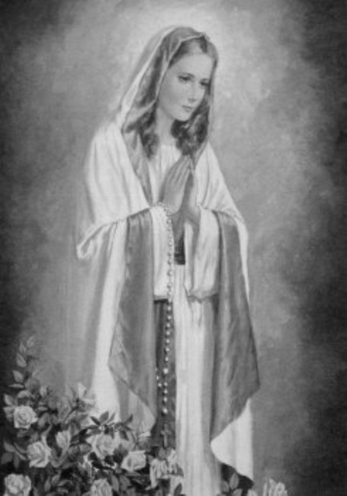

Rímskokatolícka Cirkev

Farnosť

Sv. Michala Archanjela

tel.: 032 – 779 41 76 e-mail: farnost.pobedim@abu.sk

Farské oznamy pre Bašovce
6. – 12. októbra 2014

Po | Sv. Bruno
Ut | Ružencová Panna Mária | 17.00 | + Valerián Dekan, manželka Magdaléna a rodičia z oboch strán
St | Féria
Št | Sv. Ján Leonardi
Pi | Féria | 17.00 | + Anton Mikláš (výročná)
So | Féria
Ne | 28. nedeľa cez rok | 9.00 | + Ján Dekan (30-dňová)

- Poďakovanie – Veľká vďaka patrí všetkým, ktorí pomohli upratať kostol k hodovej slávnosti.
- Prvé sv. prijímanie - Na základe usmernení trnavského arcibiskupa k 1. sv. prijímaniu môžu pristúpiť deti v 3. ročníku ZŠ, ktorí chodia na náboženstvo a pravidelne sa zúčastňujú sv. omší. Preto dostali deti na hodine náboženstva omšové denníky, ktoré budú po sv. omšiach aktualizované v sakristii.
- Zbierka – Na budúcu nedeľu bude zbierka na misie.

JCLic. Ľuboš Tvrdý, farár

